**Sommaire**

Rappel des objectifs de la réunion 3

3 réunions publiques locales pour partager l’état d’avancement du projet 3

Introduction 4

Présentation de l’état d’avancement du projet et des études 5

Comment le Département aborde-t-il aujourd’hui la question de l’accompagnement vers un modèle et des pratiques agricoles plus résilientes face aux défis de demain ? 5

Quelle place accordée à la concertation dans ce projet ? 6

Où en sont les études techniques aujourd’hui ? Quels sont les scénarios envisagés sur ce territoire ? 7

Quels sont les impacts et les plus-values écologiques de chacun de ces scénarios ? 9

Comment ces projets de retenues s’intègrent-elles dans leur environnement humain et paysager ? 10

Concrètement, comment sont envisagées les modalités de gouvernance et les conditions d’accès à l’eau pour les agriculteurs ? 11

Que sait-on aujourd’hui des possibles impacts et plus-values économiques du projet pour les agriculteurs et pour les territoires ? 12

Quels coûts globaux des ouvrages pouvez-vous partager à ce stade ? 14

Temps d’échanges avec les participants 15

Prochaines étapes 21

Conclusion 21

# Rappel des objectifs de la réunion

## 3 réunions publiques locales pour partager l’état d’avancement du projet

3 réunions publiques locales ont été organisées entre le 8 et le 11 juillet, sur les 3 territoires concernés par l’étude de faisabilité sur les retenues hivernales. La première d’entre elles organisée à Autignac à rassembler environ 70 personnes.

Les objectifs de ces réunions étaient les suivants :

* Présenter l’état d’avancement du projet et des études,
* Apporter des réponses aux questions soulevées lors des précédentes rencontres de concertation,
* Proposer un temps d’échanges pour répondre aux questions qui resteraient en suspens.

Pour mémoire, 3 comités de concertation locaux ont été organisés un an plus tôt, en juin 2023 : elles ont réuni plus de 300 participants au total, qui étaient invités à indiquer par écrit leurs préoccupations, leurs attentes, leurs questionnements…

Au total plus de 250 contributions avaient été recueillies autour des thèmes de l’agriculture, de l’environnement, du cadre de vie, de l’économie du projet et des usages non agricoles.

L’objectif de la première séquence de la réunion était de revenir sur les questions qui se posaient et les préoccupations exprimées en juin 2023 pour interroger les acteurs du projet et obtenir les réponses qu’il est possible d’apporter aujourd’hui.

Cette séquence était ensuite suivie d’1 heure d’un temps d’échange entre les participants et les intervenants du projet.

*Les diaporamas et comptes rendus des réunions de présentation de l’étude est accessible sur cette page :* [*https://herault.fr/1777-etude-sur-les-retenues-hivernales-vos-questions-nos-reponses.htm*](https://herault.fr/1777-etude-sur-les-retenues-hivernales-vos-questions-nos-reponses.htm)

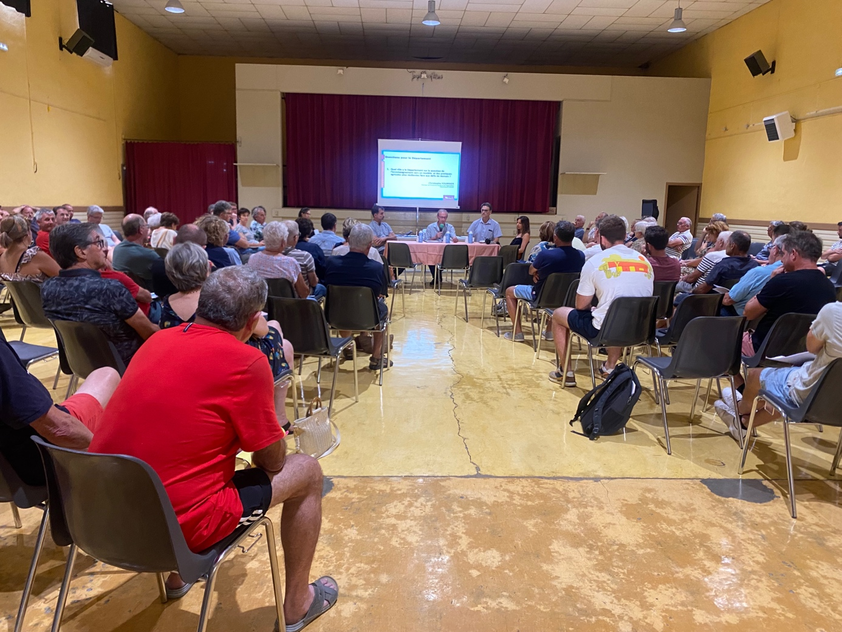

# Introduction

Après un mot de bienvenue de M. Jean-Claude Marchi, maire d’Autignac, **Yvon Pellet,** Vice-président du Conseil Départemental de l’Hérault, délégué à l’économie agricole et à l’aménagement rural, a d’abord rappelé les raisons pour lesquelles le Département a souhaité lancer cette étude de faisabilité, et le contexte dans lequel elle s’inscrit.

|  |  |
| --- | --- |
|  | ***Le changement climatique avance à grands pas****.*  *Les effets sont palpables au regard des épisodes de sécheresses, d’incendies vécus sur les départements de l’Aude, des Pyrénées-Orientales, ou encore de l’Hérault, qui sont des menaces pour l’avenir de l’agriculture et plus largement, de nos territoires. Pour y faire face, nous avons besoin d’une réponse politique en lien avec des solutions techniques.* |
| ***Le Département agit dans le cadre de ses compétences, en l’occurrence la gestion de la ressource en eau et l’équipement rural.***  *L’irrigation est un des sujets d’action mais pas l’unique. C’est bien pourquoi le Schéma Hérault irrigation 2018-2030 a également pour objectif de coordonner différentes actions pour adapter l’agriculture à l’évolution du climat. Globalement, il s’agit d’accompagner le monde agricole vers une gestion plus sobre de la ressource en eau, à travers notamment :*   * *D’un programme visant à faciliter le stockage naturel de l’eau et à augmenter la capacité de rétention en eau des sols ;* * *la conduite grandeur nature d’expérimentations sur les cépages de demain, résistants à la sècheresse ;* * *la mise en place de solutions agroforestières visant à créer des situations d’ombrage favorables aux cultures par forte chaleur comme sur le domaine départemental de Restinclières.*   ***Les projets de retenue étudiés ici sont une des actions parmi les 11 déclinées au plan Hérault Irrigation*** *(2018- 2030).*  *C’est en concertation avec la profession agricole que nous avons abouti à étudier la faisabilité de créer des retenues remplies en hiver, à partir du réseau existant, Aqua Domitia. Pour mémoire, BRL détient des autorisations de prélèvement dans le Rhône de 150 millions de m3 pour alimenter son réseau. Aquadomitia, en hiver, n’est par ailleurs utilisé qu’à 15% de sa pleine capacité.*  *Pour en savoir plus :* [*https://herault.fr/862-l-equipement-agricole-en-secteur-rural-ou-periurbain.htm*](https://herault.fr/862-l-equipement-agricole-en-secteur-rural-ou-periurbain.htm)  ***Le projet de retenue est une solution proposée pour aider à la transition et préparer le long terme.*** *En bref, ce qu’il faut retenir :*   * ***L’agriculture doit se transformer pour s’adapter aux conditions de demain,*** *où la ressource en eau sera plus rare. L’eau des retenues servira donc pour la viticulture d’aujourd’hui mais également pour accompagner la transition de l’agriculture locale.* * *L’objectif des projets de retenue est de* ***donner du temps aux agriculteurs pour s’adapter****, en utilisant une ressource sécurisée (l’eau du Rhône), en attendant que les actions de sobriété, de gestion des sols menées en parallèle produisent des effets.* * *Au-delà de l’agriculture en place, notre volonté est* ***que ces retenues, si elles se font, soient au service du territoire*** *et puissent servir aux pompiers pour la défense incendie, ouvrir le champ des possibles vers une diversification des cultures, notamment dans le cadre des Plans Alimentaires Territoriaux et plus globalement améliorer la vie des habitants.* | |

# Présentation de l’état d’avancement du projet et des études

Les équipes du Département et des bureaux d’études ont ensuite répondu aux différentes questions posées au cours des précédentes rencontres de concertation, et qui peuvent aujourd’hui trouver des réponses grâce aux avancées réalisées dans les études.

## Comment le Département aborde-t-il aujourd’hui la question de l’accompagnement vers un modèle et des pratiques agricoles plus résilientes face aux défis de demain ?

**Christophe Fournier**   
*Directeur à la direction de l’économie rurale et de l’agriculture du Département de l’Hérault*

Pour limiter les effets du changement climatique le Département est présent sur 4 champs d’action :

* **L’agronomie** (changement de pratiques agricoles),
* **L’innovation** (faciliter les essais et les accompagner),
* **L’irrigation** (pratiquée depuis l’antiquités en zone méditerranéenne et dont les retenues hivernales sont une des réponses techniques)
* **La solidarité** (pour venir en aide aux exploitants impactés par le réchauffement)

Les projets de retenues hivernales, dont l’étude de faisabilité chargée d’établir ou non la possibilité de les créer, sont à concevoir comme une possibilité de **donner du temps au secteur agricole pour relever le défi du changement climatique**. En effet, celui-ci avance à son propre rythme et de façon très rapide contrairement à la mise en place de cépages résistants, qui prendra sans doute plusieurs décennies.

Les retenues pourront également jouer **un rôle positif dans la gestion des sols et leur revitalisation**. A cet effet le Département met en place un dispositif de soutien visant d’une part à augmenter les capacités de rétention en eau du sol *via* l’apport de matière organique, et d’autre part à faciliter la pénétration de l’eau dans le sol *via* l’enherbement. Ce type de pratiques, très favorable à la biodiversité, sera sécurisé et optimisé grâce à l’apport d’eau permis par les retenues. Une bonne centaine d’exploitants devraient bénéficier du soutien du Département dès sa mise en œuvre.

Un sujet sur lequel le Département s’investit également, concerne **l’adaptation du matériel végétal aux nouvelles conditions climatiques**. Nous testons sur différents sites départementaux (Domaine des 3 Fontaines, La scène de Bayssan, Domaines de Restinclières, Marsillargues) et avec la profession agricole (FHIGP / CA34 / Sud Expé) le comportement de différents cépages, aussi bien dans leur mode de conduite que dans le produit finalisé par d’importantes séquences de dégustation.

**D’autres actions existent,** soutenues par le Département,telle la lutte biologique contre *Cryptoblabes*, un nouveau prédateur directement lié au réchauffement climatique ou encore l’Agroforesterie, pratiquées sur le Domaine Départemental de Restinclières depuis presque 30 ans maintenant … et la liste est loin d’être complète

En fait, il convient d’être pragmatique et de ne pas écarter trop vite toute solution / possibilité qui se présente. **Il n’existe pas de solution miracle et unique** connue pour lutter contre le bouleversement climatique. Seule l’addition de solutions multiples, parfois difficiles à maîtriser sur un plan technique, permettra de franchir le cap. En ce sens, les territoires qui auront un accès à une ressource en eau, verront très significativement augmenter leur chance de réussite dans l’adaptation à la nouvelle donne climatique. C’est pourquoi le Département porte cette pré-étude.

## Quelle place accordée à la concertation dans ce projet ?

**Bruno Chabert***Chef de service à la direction de l’économie rurale et de l’agriculture du Département de l’Hérault*

La concertation débutée depuis début 2023 demeure une **démarche volontaire du Département** qui a souhaité se doter d’un prestataire spécifique pour conduire la concertation dès le départ, pour des échanges au niveau :

* Local : maires, associations, syndicats professionnels, habitants, propriétaires concernés,
* Départemental : structurés en 3 collèges et ayant montré leur implication constructive :
  + - **Collège Agricole** : Chambre d’Agriculture de l’Hérault, Coop de France, Vignerons Indépendants, syndicats agricoles, structures de conseils, …)
    - **Scientifiques, naturalistes** : INRAE (Chaire Eau & Agriculture), France nature environnement (FNE), Services de l’État (DDTM, DREAL, OFB), Agence de l’eau (AERMC), Chasseurs, Pêcheurs, Entente Démoustication Départementale (EID), Conservatoire espaces naturels (CEN), …
    - **Institutions concernées** : Associations de Consommateurs (Que Choisir), Etablissements de Bassin (EPTB), Commission locale de l’eau (CLE), Communes et leur groupement, Pompiers (SDIS), Bas Rhône Languedoc (BRL), …

**Cette concertation s’est organisée en 5 rendez-vous** (3 comités locaux de concertation en juin 2023 et 2 Comités Inter-territoires en octobre et novembre 2023).

Ces rendez-vous ont donné lieu à la création d’une Foire Aux Questions (FAQ) répondant aux principales demandes exprimées en juin 2023 ainsi qu’un dialogue personnalisé au travers de l’adresse mail dédiée [***retenues@herault.fr***].

Ces rencontres ont **permis d’amender le projet** significativement :

L’apport de **réponses concrètes et exactes** face aux questions et aux inquiétudes sont levées par :

* **La transparence sur les données du projet :** quantification des besoins, intérêt d’une ressource hivernale sécurisée, développement économique, respect de l’environnement, prise en compte des activités humaines et du cadre de vie de la population.
* Une nécessaire **évolution des pratiques agricoles** rendues possibles par la mise à disposition d’une ressource rare et partagée,
* Un dialogue durablement nécessaire pour **élaborer et pérenniser les engagements de chacun**.

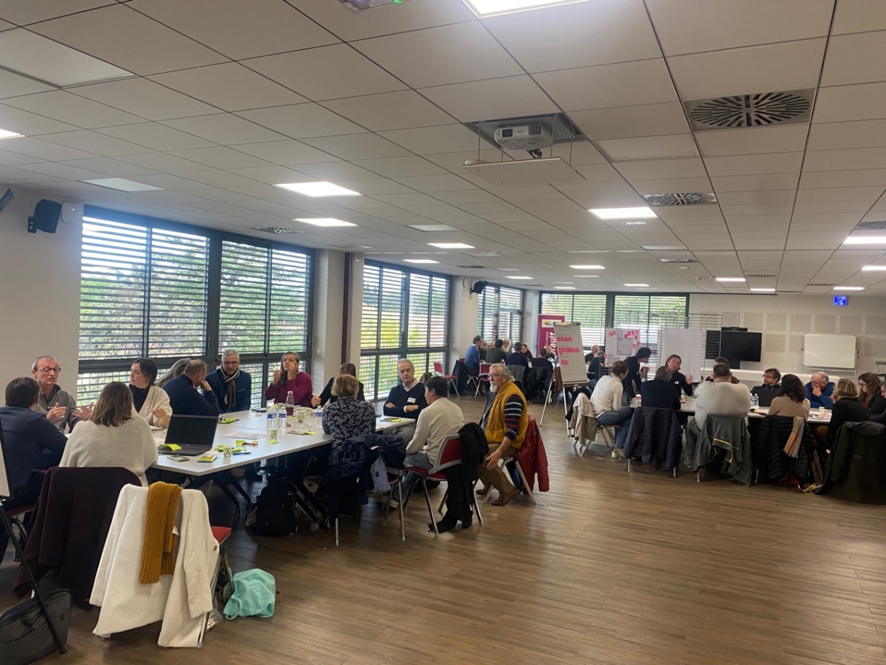

*Réunion du Comité Inter-Territoires, le 27 novembre 2023*

## Où en sont les études techniques aujourd’hui ? Quels sont les scénarios envisagés sur ce territoire ?

**Fabien Groud** *Ingénieur chez CCE&C, en charge des études de faisabilité techniques*

L’étude de faisabilité porte sur 3 territoires :

* Celui d’**Autignac et Magalas** (réunion du 8 juillet 2024)
* Celui de **Coulobres – Pouzolles** (réunion du 9 juillet 2024)
* Celui de **Florensac** (réunion du 11 juillet 2024).

Sur chaque territoire, (la/ou) les retenues étudiées seront remplies à partir d’un réseau de canalisation d’eau géré par BRL, Aqua Domitia, qui achemine l’eau du Rhône. La réalisation des retenues suppose ensuite l’aménagement d’un réseau d’irrigation pour distribuer l’eau sur différentes parcelles équipées de compteurs connectés pour quantifier l’eau destinée à leur irrigation.

La particularité du territoire d’Autignac et Magalas (territoire 3), du fait de la distance par rapport au réseau Aqua Domitia, est qu’il est en prolongement du territoire de Coulobres – Pouzolles (territoire 2) : l’eau acheminée jusqu’au territoire 3 devra transiter par (la/ou) les retenues sur le territoire 2. La faisabilité est donc **conditionnée par la réalisation de retenue(s) sur le territoire 2**.

Sur chaque territoire, nous étudions **3 scénarios techniques**, qui varient en termes de volumes de stockage (nombre de retenues), et de type de culture et de surface desservies.

Ils sont conçus de la manière suivante :

* **le scénario 1** dessert le périmètre le plus resserré possible pour réduire au minimum les coûts d’aménagements liés à la création de la retenue (unique) et de son réseau,
* **les scénarios 2 et 3**, desservent d’avantage d’hectares, pour répondre au maximum des besoins en eau exprimés lors des enquêtes réalisées en 2022.

Chaque scénario concerne donc plus ou moins d’exploitants recensés sur le territoire, tout en proposant une perspective d’équiper des parcelles en friches et identifiées par la Chambre d’Agriculture comme ayant des **potentiels en termes de diversification** (maraichage, cultures de printemps, arboriculture).

Il est précisé que l’ensemble des scénarios étudiés prend en compte les évolutions climatiques à venir.

Pour assurer **l’étanchéité de la retenue** et éviter des pertes d’eau par infiltration dans les sols, deux solutions s’envisagent :

* Traiter le sol existant en ajoutant de la bentonite, une argile très imperméable.
* Bâcher le sol avec une géomembrane dans l’hypothèse où la première solution ne sera pas possible.

**Scénario 1 – Site de Magalas**

Dans ce premier scénario, l’eau est amenée sur une **retenue située sur Magalas**. L’ouvrage aurait une emprise au sol de 18 ha, dont 17,5 ha qui seront en eau. Ce scénario « resserré » constitue un stockage de 634 000 m3 (58%) sur les 1,1 millions de m3 de besoins en eau exprimés au cours des enquêtes.

Il permet d’irriguer une surface d’environ 530 ha, situés essentiellement autour de Magalas, qui comprendrait :

* 507,7 ha de vignes,
* Environ 23 ha pouvant accueillir de la diversification : 5,6 ha de cultures de printemps, 7,2 ha d’arboriculture et 9,6 ha pour le maraichage.
* 2% de l’eau sera dédiée aux besoins non agricoles (irrigation de stades, jardins partagés, réserves pour la lutte incendie).

*A noter, le volume nécessaire à la diversification est plus important que pour une même surface de vigne.*

**Scénario 2 – Sites de Magalas et d’Autignac**

Dans ce second scénario, l’eau est amenée et stockée sur **2 retenues** : la retenue du scénario 1, la plus grande, située à **Magalas** légèrement élargie (emprise au sol de 21 ha au sol dont 17,5 ha qui seront en eau) et une autre retenue située à **Autignac** (emprise au sol de 11,3 ha dont 8,8 ha en eau).

Ce second scénario, plus ambitieux, constitue un stockage de 1 040 000 m3 sur les 1,1 millions de m3 de besoins exprimés. Il permet notamment d’irriguer davantage de parcelles au nord d’Autignac (au regard du 1er scénario), soit environ un total de 923 ha irrigués, répartis comme suit :

* 895 ha de vignes ;
* La même surface pouvant accueillir de la diversification, au regard du 1er scénario, à savoir environ 23 ha (5,6 ha de cultures de printemps, 7,2 ha d’arboriculture et 9,6 ha pour le maraichage) ;
* 3% de l’eau dédiée aux besoins non agricoles des 2 communes (dont la défense Incendies).

**Scénario 3 – Sites de Magalas et de Caussiniojouls**

Dans ce troisième scénario, l’eau est amenée et stockée sur **2 retenues** : la retenue du scénario 1 située à **Magalas** légèrement élargie (emprise au sol de 21 ha au sol dont 17,5 ha qui seront en eau) et une autre retenue située à **Caussiniojouls** (emprise au sol de 6,5 ha dont 4,1 ha en eau).

La retenue envisagée à Caussiniojouls étant moins grande que celle étudiée à Autignac, ce scénario constitue un stockage d’environ 930 000 m3 sur les 1,1 millions de m3 de besoins exprimés et irrigue un secteur allant jusqu’à Caussiniojouls soit environ 810 ha répartis de la manière suivante :

* 781,7 ha de vignes ;
* La même surface, au regard du 1er scénario, pouvant accueillir de la diversification, à savoir environ 22 ha (5,6 ha de cultures de printemps, 7,2 ha d’arboriculture et 9,6 ha pour le maraichage) ;
* 3 % pour les besoins non agricoles des 2 communes (dont la défense Incendies).

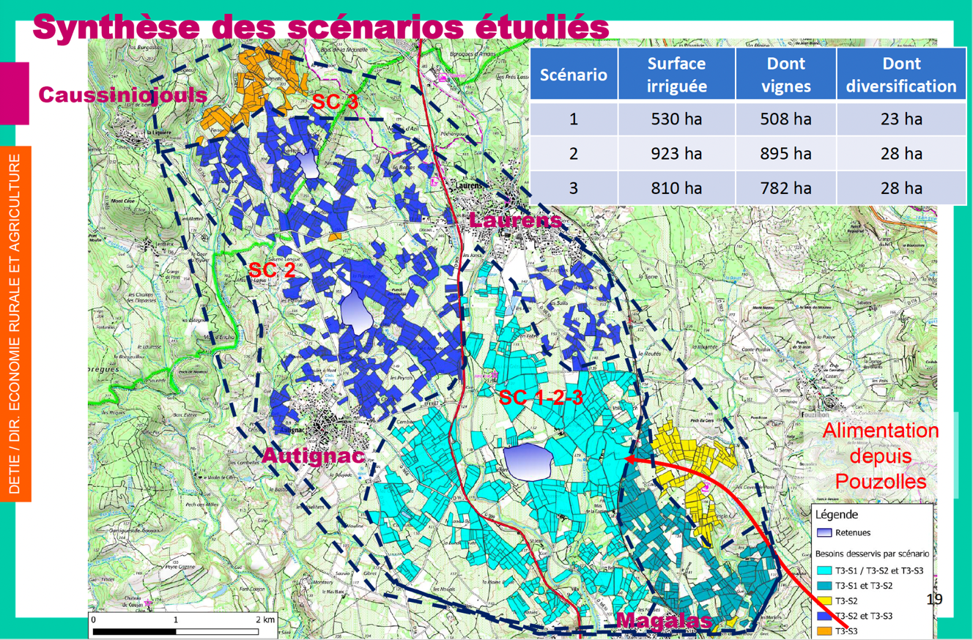

## Quels sont les impacts et les plus-values écologiques de chacun de ces scénarios ?

**Fabien Groud** *Ingénieur chez CCE&C, en charge des études de faisabilité techniques*

***Les impacts sur la ressource en eau***

**Les projets étudiés ne prélèvent pas de ressources en eau locales.**

Le choix de prélèvement sur la ressource « Rhône » (via Aqua Domitia) pour alimenter les retenues, permet de minimiser l’impact sur les ressources en eau locales : **aucun** prélèvement sur les ressources en eau superficielles (lacs, rivières) ou souterraines (nappes phréatiques) du territoire, ne sera réalisé.

**Le débit maximum nécessaire pour les scénarios les plus ambitieux représente moins d’un tiers du débit disponible sur Aqua Domitia.**

Le prélèvement hivernal est en cours d’examen par le comité de concertation chargé de la gestion du réseau Aqua Domitia. Ce prélèvement permet de ne pas impacter les autres usages de l’eau du Rhône.

Qui plus est, une étude récemment publiée par l’Agence de l’Eau confirme la disponibilité de la ressource « Rhône » et la compatibilité du prélèvement nécessaire pour les retenues sur une période d’au moins 40 ans. Cette disponibilité s’explique en partie par les effets du changement climatique : la fonte des glaciers provoque un débit plus important du Rhône. Le remplissage des retenues n’impactera donc pas les usages en eau actuels et futurs du Rhône.

**Les prélèvements sont prévus de novembre à mars, lorsque les débits sont les plus hauts et excédentaires.** Nous considérons que les précipitations des mois d’avril / mai pourraient compléter le volume disponible de la retenue. Les volumes pourront être ensuite distribués en fonction des besoins réels des cultures, de la fin printemps au début d’automne.

***Les impacts sur l’environnement des sites étudiés***

Pour rappel, le groupement d’étude dispose d’une équipe de naturalistes, « Les Écologistes de l’Euzière » qui ont réalisé plusieurs investigations de terrain afin d’**identifier les enjeux environnementaux existants, évaluer leur niveau d’importance** (faible, modéré, fort, très fort) et étudier de quelles manières ils peuvent, ou non, être évités, réduits ou compensés.

**Sur le site de Magalas,** des enjeux forts et très forts étaient identifiés en périphérie Ouest et Nord. La majorité du site présente des enjeux modérés, avec des enjeux un peu plus forts sur un fossé traversant le site (mais qui sont compensés par l’aménagement d’un bassin annexe dédié à la biodiversité, décrit ci-après).

**Sur le site d’Autignac**, les enjeux hydrauliques et écologiques sont forts à très forts sur la majorité du site étudié pour l’implantation de la retenue, sans possibilité de les éviter. L’aménagement de ce site impliquerait d’avoir des impacts environnementaux plus importants, et donc de mettre en place des mesures compensatoires plus importantes et plus coûteuses.

**Sur le site de Caussiniojouls,** deux zones à enjeux forts étaient identifiées : un fossé traversant le site d’une part (les impacts sur cette zone pouvant facilement être compensés par l’aménagement du bassin annexe à vocation écologique) et une mare située au nord de la zone, évitée dans les scénarios d’implantation de la retenue.

***Les plus-values écologiques possibles***

Enfin, les « Écologistes de l’Euzières » ont étudié de quelle manière la ou les retenues pouvaient être aménagées pour **apporter une plus-value environnementale sur le territoire**. Cela se traduit par exemple par :

* L’aménagement d’un bassin annexe à celui de la retenue, avec des plantations de roselières qui sera une zone de biodiversité ;
* L’aménagement et la végétalisation du pourtour de la retenue, pour que celle-ci s’intègre dans le paysage local et bénéficie à la faune et flore locale.

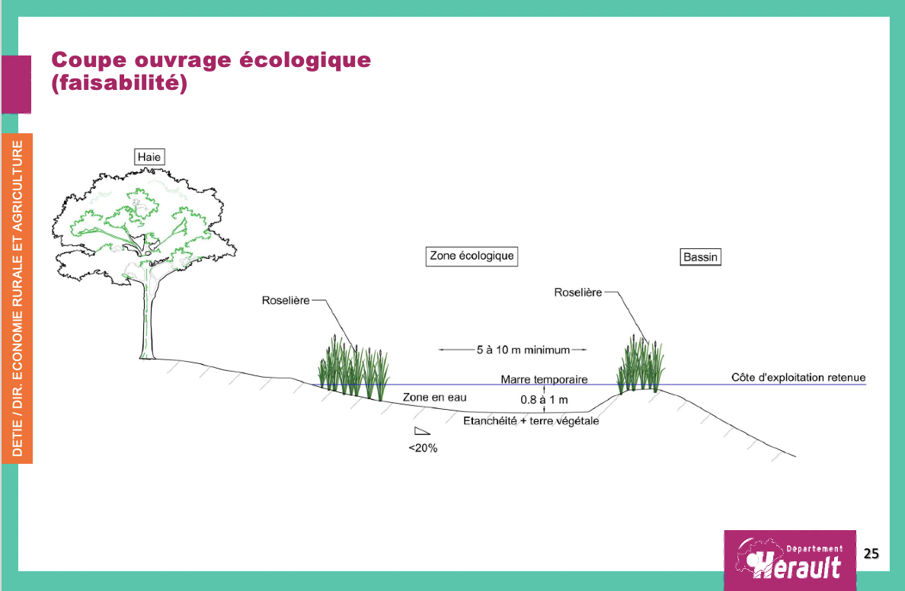

*Principe d’aménagement du bassin annexe dédié à la biodiversité*

## Comment ces projets de retenues s’intègrent-elles dans leur environnement humain et paysager ?

**Fabien Groud** *Ingénieur chez CCE&C, en charge des études de faisabilité techniques*

Quatre enjeux sont pris en compte pour permettre la meilleure intégration possible des projets dans leur environnement humain :

**Éloigner au maximum le site du projet des habitations,** dans la limite des contraintes du site.

Sur ce territoire, le site de Magalas est à proximité directe d’habitations, et fait l’objet d’un soin particulier pour en diminuer au mieux son impact. Sur les autres sites d’Autignac et Caussiniojouls cette problématique est très peu présente.

**Étudier l’aménagement des abords**

L’implantation de la retenue nécessite de creuser en son centre, en venant s’appuyer sur des côteaux existants, ou en créant une digue végétalisée avec de la végétation basse. Les 3 scénarios nécessiteront l’aménagement de digues sur tout ou une partie du contour, la hauteur de ces digues variant selon le site : 0 à 8 m pour Magalas, 0 à 12,5 m pour Autignac, 0 à 13 m pour Caussiniojouls.

Il n’est pas possible de planter des arbres directement sur la digue, en raison des racines qui pourraient impacter la stabilité et la sécurité des retenues. Néanmoins, il sera possible de réaliser un aménagement paysager s’intégrant parfaitement dans le site.Si le projet est confirmé, des discussions complémentaires avec les riverains permettront de poursuivre l’aménagement des pourtours.

**Assurer la sécurité de l’ouvrage**

Les abords de la retenue seront clôturés pour en sécuriser l’accès et réduire les risques de chutes pour les animaux ou les humains.

A noter également : les ouvrages sont classés, ils seront donc soumis à une règlementation stricte qui imposera à l’aménageur l’entretien et la vérification régulière de l’état de l’ouvrage pour prévenir tout risque inondation / submersion ou de rupture de digues éventuel.

L’État suit et veille à ce que cet entretien soit réalisé par l’aménageur, et peut contraindre l’aménageur à réaliser tous travaux jugés comme nécessaire pour assurer la stabilité et la sécurité de l’ouvrage. L’aménageur a donc l’entière responsabilité de l’entretien et de la sécurité sur le temps long de l’ouvrage.

**Gérer la présence de moustiques**

Après entretien avec l’Entente Interdépartementale pour la Démoustication, les volumes de plusieurs centaines de milliers de m3 ne sont a priori pas favorables à l’implantation de « moustiques tigres ».

Le meilleur moyen de lutter contre la présence des moustiques communs qui pourraient néanmoins s’implanter serait de veiller à la présence permanente de poissons larvicoles dans la retenue ; ce qui semble tout à fait envisageable compte tenu des milliers de m3 qui seront toujours stockés en cas de risque incendies.

Quant aux « bassins biologiques » annexes, de plus faibles volumes, il faudra envisager un plan de gestions plus précis, permettant des assecs prolongés afin de limiter le développement des larves. Ces assecs seront compatibles avec les modes de gestion pour les roselières.

Pour information, la distance parcourue par un moustique varie est en moyenne d’environ 500 m, jusqu’à 1 km exceptionnellement. Très peu d’habitations sont donc concernées sur Autignac et Caussiniojouls, et assez peu sur la retenue de Magalas.

*NB : des représentations schématiques de l’aspect des différentes retenues étudiées sont présentées dans le diaporama disponible sur le site* [*https://herault.fr/1777-etude-sur-les-retenues-hivernales-vos-questions-nos-reponses.htm*](https://herault.fr/1777-etude-sur-les-retenues-hivernales-vos-questions-nos-reponses.htm)

## Concrètement, comment sont envisagées les modalités de gouvernance et les conditions d’accès à l’eau pour les agriculteurs ?

**Yvon Pellet***Vice-président en charge de l’économie agricole et du développement rural au Département de l’Hérault*

*Et* **Fabien Groud** *Ingénieur chez CCE&C, en charge des études de faisabilité techniques*

**Les retenues seront sous maîtrise d’ouvrage départementale**. Cela signifie que le Département assurera la construction et l’entretien de l’ouvrage (avec un soutien financier recherché auprès de la Région Occitanie, de l’État et de l’Union Européenne).

BRL, gestionnaire du réseau Aqua Domitia existant, vendra l’eau au Département pour remplir ces retenues.

**Concernant la gestion des réseaux de desserte et la répartition équitable de l’eau**, la structure d’Association Syndicale Autorisée (ASA) semble la plus pertinente. Les ASA sont des établissements publics administratifs. Elles sont donc soumises à une comptabilité publique, sous tutelle du préfet.

Elles sont composées de propriétaires qui partagent un ouvrage commun, en l’occurrence le réseau d’irrigation vers les parcelles, comprenant la station de pompage. Ces propriétaires organisent la gouvernance de la ressource en eau (partage de l’eau selon les usages et les cultures, collecte des données des compteurs, gestions des crises, etc.)

Autre point fort, d’une ASA : la longévité de son périmètre d’action. Toute parcelle qui entre dans le périmètre d’une ASA y reste tant qu’elle peut avoir besoin de l’eau. Cela permet d’assurer durablement le potentiel irrigable de chaque parcelle du périmètre ASA, indépendamment d’un changement de leur propriétaire. Si un viticulteur / agriculteur vend une parcelle, un repreneur « non-agriculteur » ne peut néanmoins pas quitter l’ASA et devra donc continuer d’acquitter certaines charges forfaitaires liées aux investissements historiques de l’ASA, même si la parcelle n’utilise plus momentanément d’eau. Ce statut rigoureux permet à l’infrastructure de valoriser durablement des investissements d’intérêt public.

**A ce stade, les modalités d’accès à l’eau ne sont pas figées.** Si la poursuite du projet est validée, de nouvelles enquêtes de recensement des besoins seront menées. Et un engagement financier ferme sera demandé à leur propriétaire, afin d’affiner et préciser les parcelles à desservir et ainsi arrêter le coût final du projet.

A ce stade il est toujours possible pour un propriétaire de rejoindre le projet.

**Néanmoins, le volume d’eau de la retenue étant limité, l’allocation des volumes à la parcelle sera fixée par type de culture, ex. 900 m3 / ha / an pour de la vigne**. Le gestionnaire de la distribution de l’eau (normalement, l’ASA) aura la charge de certifier la consommation effective à chaque point de livraison, afin de garantir l’équité de la ressource à toutes les parcelles selon leur usage propre.

**En raison de sa rareté, l’utilisation de la ressource engagera chaque usager à la mise en œuvre des pratiques d’irrigation raisonnées.** Les agriculteurs seront accompagnés pour se former à la pratique de goutte à goutte, de couverture des sols, à mesurer l’humidité des sols sur leurs différentes parcelles pour identifier les meilleures périodes d’irrigations.

Ces pratiques seront mises en œuvre afin d’assurer que le volume limité, disponible, permette d’optimiser les cultures choisies par les exploitants, compte tenu du changement climatique.

## Que sait-on aujourd’hui des possibles impacts et plus-values économiques du projet pour les agriculteurs et pour les territoires ?

**Karine Le Maux**  
*Société du Canal de Provence, en charge de l’analyse de faisabilité économique du projet.*

Compte tenu des 3 scénarios techniques définis sur chaque territoire, une analyse économique et financière est en cours pour vérifier la pertinence économique du projet à 3 échelles :

* L’intérêt / la plus-value économique pour le territoire
* La rentabilité de l’ouvrage en tant que tel pour l’exploitant de la retenue (ASA ou autre)
* L’intérêt / la rentabilité économique pour les agriculteurs, avec ou sans diversification et selon la taille de l’exploitation

Les résultats de l’analyse économique en cours seront présentés au cours d’un troisième Comité Inter-territoires prévu à l’automne. Elle sera ensuite finalisée pour être présentée au Comité Stratégique pour qu’il puisse prendre sa décision de poursuivre ou non les études sur un ou plusieurs territoires

Cette analyse s’appuie sur des **hypothèses** établies à partir des éléments chiffrés récoltés en 2022, ou à défaut de données similaires régionales ou nationales. Ces éléments économiques (par culture, filières, taille d’exploitation, …) ont été construits et validés en relation avec la Chambre d’Agriculture.

Le cadre méthodologique suivi pour cette analyse a été établi :

* **En 2018, par les Agences de l’Eau et l’Agence Française de la Biodiversité** : Selon la Note relative à la « méthode sur l’analyse de la récupération des coûts des projets d’ouvrages de substitution » ;
* **En 2019, par les instituts de recherche** : Selon les « principes méthodologiques de l’Analyse économique et financière des projets de territoire pour la gestion de l’eau (PTGE) à composante agricole » élaborés par : Institut national de recherche en sciences et technologies pour l'environnement et l'agriculture (IRSTEA), Centre de coopération internationale en recherche agronomique pour le développement (CIRAD) et Projet MUSE (Université de Montpellier et partenaires) ;
* **En 2020, par le Comité du bassin Rhône-Méditerranée** : Selon l’ « Avis et recommandations sur l’intérêt économique à moyen et long terme de la substitution des prélèvements par stockage ou par transfert de l’eau ».

Concrètement, cette nouvelle analyse économique doit donc se dérouler de la manière suivante :

1. **Étude de l’apport du projet pour le territoire***(Quantifier l’intérêt économique du projet du point de vue de l’intérêt général)*

Pour cela, une **analyse coûts / bénéfices à horizon 40 ans,** est réalisée d’un point de vue qualitatif (description des bénéfices et des coûts) et quantitatif (chiffrage des bénéfices et les coûts et si possible monétarisation).

Les coûts comprennent les investissements, le fonctionnement et le coût pour les usagers.

Les bénéfices comprennent les bénéfices directs pour les usagers (performances agroéconomiques, emplois agricoles et les effets indirects sur les filières amont/aval, sur l’attractivité du territoire, sur la création d’emplois, l’amélioration de la desserte anti-incendie, réduction du risque de pénurie d’eau, services écosystémiques…)

1. **Étude de la rentabilité du projet pour les gestionnaires***(S’assurer de la viabilité économique et de la récupération des coûts d’investissement du projet du point de vue du gestionnaire, à horizon 40 ans.)*

Cette étape permet de déterminer la **tarification adaptée** pour assurer l’équilibre budgétaire du projet et son renouvellement. L’objectif est de couvrir les coûts (investissement, fonctionnement, entretien) de manière équilibrée entre différentes ressources / recettes (subvention, investissement, ventes), les contributions des usages (droit d’entrée) et la tarification de l’eau.

1. **Étude de la rentabilité du projet pour l’usager***(Définir la rentabilité de chaque scénario avec et sans projet pour les différentes typologies d’exploitation et de filières, à horizon 20 ans.)*

Pour cela, nous évaluons si l’accès à l’eau est rentable ou non pour l’usager en évaluant la **valeur actualisée nette et/ou le ratio bénéfices / coûts.**

Nous réalisons donc des modélisations pour des « exploitations types »

* Exploitation type 1 - Viticulture
* Exploitation type 2 – Mixte Viticulture/ Cultures de printemps
* Exploitation type 3 – Mixte Viticulture/ Arboriculture
* Exploitation type 4 – Maraichage

Puis nous menons des **tests de sensibilité** pour évaluer l’importance de l’impact sur les résultats de la fréquence des années sèches, du taux de subvention, de l’augmentation du coût de l’énergie, des aléas liés à la construction, de la diversification agricole dans la zone desservie et du taux d’actualisation.

## Quels coûts globaux des ouvrages pouvez-vous partager à ce stade ?

**Fabien Groud** *Ingénieur chez CCE&C, en charge des études de faisabilité techniques*

**-Coût global des ouvrages collectifs :**

Le tableau ci-dessous présente les coûts d’investissement estimés à ce stade, c’est à dire les coûts nécessaires pour réaliser les **études et les travaux** pour les parties « collectives » prises en charge par le Département et la structure de desserte (potentiellement une ASA) :

* La construction d’un adducteur depuis le réseau Aqua Domitia existant ainsi que la(les) retenue(s) qui stockera(ont) l’eau ;
* L’aménagement du réseau de distribution de l’eau de la retenue jusqu’aux bornes (& compteurs) disposées au droit des parcelles engagées.

Les coûts totaux de l’investissement estimés à ce stade se révèlent autour de 20 000 €/ha, quel que soit le scénario.

Ces coûts ne comprennent pas celui de l’installation du réseau privé depuis le compteur jusqu’aux parcelles, ni de l’installation du goutte à goutte par exemple, pris en charge par les usagers.

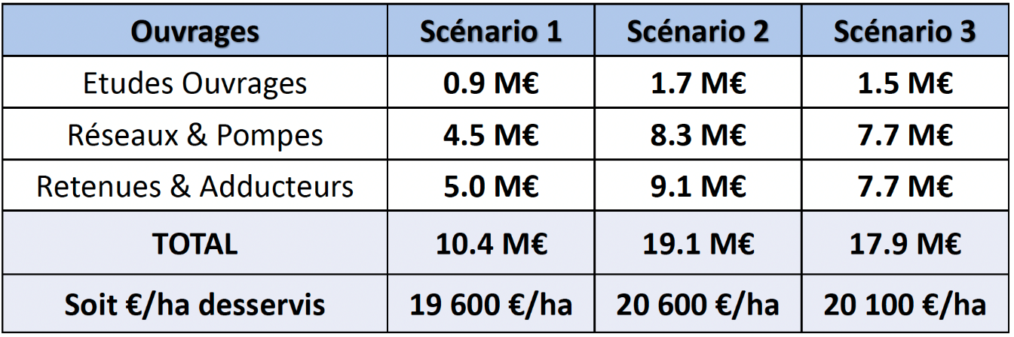

**-Coût pour l’usager :**

Les coûts viticoles estimés en 2022 et présentés au moment de la phase d’enquête d’identification des besoins étaient de l’ordre de 800€ / ha / an. Ils sont aujourd’hui ajustés, pour certains à la hausse et pour d’autres à la baisse :

**-Pas de changement concernant les coûts d’investissement pour l’ouvrage collectif**

Si les niveaux de subventions ont été revues de 80% à 60%, la participation importante du Conseil Départemental sur le financement des ouvrages (adduction principale et retenue), permet de maintenir un reste à charge provisoire pour les usagers qui se situerait entre 160 et 200 €/ha/an.

-**Augmentation du coût d’investissement pour le réseau privé**

Le coût d’installation d’un goutte-à-goutte actuellement constaté est passé de 2000 à 2500 €/ ha (avec subventions révisées annuellement, non-garanties par France-agri-Mer).

Les durées d’emprunt ont également évolué : 160 €/ ha / an sur 25 ans contre 200 € / ha /an sur 20 ans.

**-Augmentation des charges d’exploitation**

Le tarif d’achat d’eau à BRL s’avère plus élevé que prévu, tout comme les coûts énergétiques à supporter par l’ASA. Ainsi, les charges d’exploitation seraient d’environ 480 à 540 € / ha / an contre   
300 € / ha / an estimés en 2022.

-**Coût d’entretien du réseau privé inchangé**

Il reste estimé à 50 € / ha / an.

**Soit au total un coût provisoire mais majoré à hauteur de 900 à 950€/ha/an pour les usagers viticoles** *(usage majoritaire, résultat non définitif)*

# Temps d’échanges avec les participants

**Existe-t-il des retours d’expériences** en Languedoc sur d’autres retenues hivernales fonctionnant sur ce même principe d’alimentation depuis le Bas Rhône ?

***Réponse de Fabien Groud*** : Ce type de retenues n’existe pas dans le département à ce jour. En revanche sur Canet d’Aude (11), une ancienne gravière est aujourd’hui utilisée de cette manière (remplissage l’hiver et utilisation de la ressource stockée en été) par l’ASA locale : ce projet vient de s’achever et sera inauguré dans les semaines qui viennent.

**Comment prenez-vous en compte les risques de débordement ou de dégradation** de l’ouvrage et de ses digues en cas de fortes précipitations, dans une région où les orages sont violents, et les glissements de terrain une réalité ?

***Réponse de Fabien Groud*** : Tout d’abord, la réglementation est très stricte sur ce point. Pour chaque ouvrage étudié, nous devons intégrer dans nos projections des pluies millénaires (c’est-à-dire qui ont 1 chance sur 1000 d’arriver) afin de définir les volumes d’eau que cela génèrerait sur le bassin versant, et ceux susceptibles d’être recueillis dans l’ouvrage. En fonction de ces données, nous prévoyons des déversoirs de sécurités qui permettent en cas de crue exceptionnelle de faire déborder les volumes d’eau supplémentaires de manière contrôlée, sans endommager l’ouvrage. Par ailleurs à la fin de l’été, l’eau stockée ayant été consommée, en cas de crue exceptionnelle les volumes seraient d’abord absorbés par la retenue quasi-vidée, elle-même.

Au-delà des 4 villages représentés sur les cartographies, **les villages alentour seront-ils un jour susceptibles d’accéder à la ressource** en eau de la retenue ?

***Réponse de Fabien Groud*** : Les surfaces pouvant être desservies par les volumes d’eau stockés ne sont pas extensibles, et la localisation des retenues permettra ou non d’irriguer les villages à proximité. Par exemple, le scénario 3 pourrait permettre d’irriguer certaines terres situées sur le village de Cabrerolles, alors que les scénarios 1 et 2 ne le permettraient pas.

Parmi les 3 scénarios présentés, **comment va être choisi le scénario final ?** Est-ce que le budget global pèsera sur la décision ?

***Réponse de Fabien Groud*** : Pour chaque scénario nous étudions et mettons en parallèle une large liste de critères : les surfaces desservies, les impacts environnementaux, la gêne occasionnée pour les riverains, la sécurisation de l’alimentation des cultures, les coûts et la rentabilité du projet… L’ensemble de ces critères composeront notre grille de lecture pour analyser la pertinence des scénarios et aider à la décision finale.

Sur la question spécifique du financement, il faut noter qu’un certain nombre de données, notamment les conditions futures de l’appel à projet (FEADER, échéance 2028) ne sont pas précisément connues aujourd’hui. Il reste donc des incertitudes sur les conditions de financement, ce qui jouera forcément sur le choix final.

***Compléments d’Yvon Pellet*** : Ce travail d’analyse des scénarios se fait étape par étape, et la décision qui sera prise tiendra compte des retours de la concertation et des échanges avec la profession qui continuent dans les mois à venir.

Quels sont les **moyens mis en œuvre pour diversifier l'agriculture** et assurer la transition agricole sur les territoires ? Quelles assurances économiques en la matière ?

***Réponse d’Yvon Pellet*** : Les agriculteurs, et en particulier les jeunes agriculteurs, sont conscients des enjeux du changement climatique et de la crise viticole. Nombre d’entre eux ont déjà entamé une diversification agricole, car c’est pertinent et nécessaire pour préserver leurs exploitations et continuer d’en vivre. Les agriculteurs ont fait des efforts colossaux en matière d’environnement ces dernières années, et le Département les accompagne sur l’irrigation mais aussi sur de nombreuses autres actions. Les Plans Alimentaires Territoriaux sont un des outils pour accompagner le développement de productions agricoles locales orientées sur l’alimentation du territoire.

***Compléments de Christophe Fournier*** : L’étude en cours est en soi un engagement du Département à apporter des réponses concrètes aux besoins des exploitants sur le territoire, pour les aider à mettre en œuvre la transition.

Au-delà, de nombreuses autres actions sont menées comme évoqué en introduction : le programme sur la gestion des sols qui démarre dès la fin du mois, a pour objectif d’enclencher un changement de pratiques. Il comptera dès sa mise en œuvre, une centaine de bénéficiaires, et le souhait est d’aller crescendo.

D’autres programmes sont menés avec des budgets déjà engagés, comme sur lutte contre les insectes ravageurs de la vigne, l’apport de conseils et d’expertises autour des cépages résistants, et sur les autres actions évoquées au début de la réunion.

L’étude menée par l’Agence de l’Eau (« Explore 2 ») sur le régime du fleuve Rhône (<https://www.eaurmc.fr/jcms/pro_118205/fr/une-etude-sur-les-debits-du-rhone-pour-anticiper-leur-evolution>) indique que dans la décennie qui vient nous allons atteindre un point de bascule dans la fonte des glaces qui ne vont pas se renouveler, et qu’il en résulterait **d’ici 2050 une baisse de 30% des débits du Rhône.** Vous semblez dire que les débits du Rhône vont augmenter : **quelles sont vos sources ?**

***Réponse de Fabien Groud*** : En effet, cette étude « Explore 2 » (menée entre 2021 et 2023), sur laquelle nous nous sommes basés, indique effectivement qu’il y aura une réduction du débit du Rhône **en été**. Cependant, cette même étude démontre que les débits vont au contraire augmenter **en hiver** (horizons 2070 à 2100), période justement pendant laquelle les volumes seront prélevés pour nos retenues.

***Compléments d’Yvon Pellet*** : Ce que montre les « études Rhône » sur le changement climatique est qu’en réalité la ressource au total dans l’année sera à peu près la même, mais les périodes où elle sera disponible, sera différente : tout l’enjeu consistera à utiliser l’eau lorsqu’elle est en abondance, et à la préserver lorsqu’elle se fait rare**.**

Huit agriculteurs sur dix sur ce territoire sont en agriculture Bio. Or l’eau du Rhône est potentiellement polluée : **en tant qu'agriculteur Bio cela me gêne d’utiliser cette eau, mais aussi qu’elle soit utilisée sur des parcelles voisines** des miennes.

***Réponse de Fabien Groud*** : La première chose à avoir en tête, même si ce n’est bien sûr pas une réponse suffisante, est que l’eau du Rhône est la seule ressource en eau que l’on ait aujourd’hui à disposition pour ce territoire. Ensuite, cette eau (du Rhône) est aujourd’hui utilisée pour de nombreuses production Bio, sans que cela mette en péril la certification « AB ». Enfin, Ecocert® nous a indiqué (2023) ne pas avoir identifié à ce jour, sur la base de retours d’expériences à l’échelle du bassin Méditerranéen, que la qualité de l’eau pour l’irrigation pouvait être un critère de déclassement « AB ».

***Compléments d’Yvon Pellet*** : Bien sûr notre préférence serait que cette eau tombe naturellement du ciel, mais le changement climatique en décide autrement… Nous entendons les inquiétudes, mais l’eau du Rhône est aujourd’hui largement utilisée en agriculture dans toute la vallée du Rhône

***Compléments de Bruno Chabert*** : Il faut également savoir que sur les 15% d’eau du Rhône utilisés par Aqua Domitia, une grande partie est utilisée par des usines de potabilisation de l’eau : cela veut dire que cette eau est aujourd’hui compatible avec les normes de potabilisation de l’eau, ce qui est aussi rassurant.

Lorsqu’on observe les cartes, on constate qu’en définitive seule une minorité de surfaces agricoles est concernée. Cela pose **la question de l’égalité face à la ressource en eau.**

***Réponse de Fabien Groud*** :

Les besoins des parcelles figurant sur les cartes d’aujourd’hui proviennent des enquêtes locales de la Chambre d’agriculture en 2022 et laissent en effet au milieu d’elles, des parcelles non-encore inventoriées en besoins potentiels. Si la décision est prochainement prise de poursuivre les études détaillées, une nouvelle enquête locale sera menée pour recueillir non seulement les souhaits mais aussi les engagements financiers (du reste à charge) pour chaque parcelle, à commencer par celles les plus proches de la (des) retenue(s) validée(s).

***Témoignage complémentaire d’un viticulteur*** : Le monde agricole sait faire preuve de bonne intelligence, de solidarité et de mutualisme. Sur la commune de Villeveyrac, la régulation et la répartition de la ressource en eau se fait naturellement entre agriculteurs. En cas de sécheresse les viticulteurs ont naturellement et par bon sens, laissé l’eau plutôt aux maraîchers, dont les cultures sont davantage en danger sans eau, que la vigne.

**Qu’en est-il des solutions comme la création de fossés ou de micro-retenues** en amont de chaque parcelle, pour limiter les phénomènes de ravinement et optimiser l'infiltration, **ou encore des méthodes de cultures efficaces pour réduire les besoins en eau** (agroforesterie, enherbement, augmentation de la matière organique dans les sols…) ?

***Réponse d’Yvon Pellet*** : L’ensemble de ces solutions sont pertinentes et complémentaires avec les projets de retenue, qui permettront de sécuriser les exploitations en cas d’années très sèches et de donner le temps à ces différentes mesures de produire leurs effets. Le Département accompagne et finance des actions de ce type.

***Compléments d’un viticulteur***-***coopérateur*** : L’enjeu principal pour le monde agricole est bien sûr de travailler sur l’agriculture sèche, car effectivement l’eau deviendra rare et tous n’y auront pas accès. Nous travaillons donc en collaboration avec le Département sur la question des couverts végétaux, la matière organique dans les sols…

Pour la vigne, l’irrigation qualitative est essentielle : le vin n’est plus aujourd’hui un produit de consommation de masse, mais un produit « plaisir ». Or une vigne qui manque d’eau, développe moins ses arômes : c’est pourquoi un minimum d’eau au bon moment est important pour conserver la qualité du vin et les parts de marché qui vont avec.

En résumé, travailler sur les économies d’eau est indispensable face au changement climatique, mais avoir une eau disponible en cas de besoin grâce aux retenues permet de sécuriser économiquement nos exploitations.

**A quelle date** les retenues pourraient-elles être réalisées ?

***Réponse d’Yvon Pellet*** : Nous essayons d’avancer le plus rapidement possible pour répondre aux besoins des agriculteurs, mais il ne faut pas brûler les étapes. Une fois cette étude terminée, si certains projets se poursuivent, il s’agira de conduire encore des études détaillées et de suivre les différentes étapes administratives nécessaires. En tenant compte de ces étapes, les travaux potentiels ne sont pas prévus avant 2028.

Il y a aujourd’hui une vraie demande de relocalisation agricole et de productions alimentaires locales. Nous avons la chance d’habiter un territoire avec une vraie dynamique autour des Plans Alimentaires Territoriaux, de la sécurité sociale alimentaire… et le Département peut avoir un rôle important pour créer des espaces de dialogue et de travail en commun sur ces sujets.

**A-t-on aujourd’hui une idée de ce que les surfaces identifiées dans les études pourraient permettre de produire en lien avec les besoins alimentaires locaux ? Quels sont les espaces de concertations prévus pour avancer sur ces questions ?**

***Réponse d’Yvon Pellet*** : Le Département joue déjà un rôle actif en la matière, et travaille avec les Chambres d’Agriculture, les CIVAM et les différentes structures représentant la profession sur ces sujets. De concert avec Plans Alimentaires Territoriaux locaux, notre PAT départemental contient l’action pour développer les cultures nourricières aux abords des réseaux d’irrigation.

***Compléments de Christophe Fournier*** : Sur les 3 territoires cumulés, les surfaces identifiées comme pouvant accueillir de la diversification représentent une centaine d’hectares environ. Or si l’on observe les légumes frais les plus consommés localement (tomates, concombres, poireaux…) on sait qu’avec seulement 1,5 hectare de tomates, on peut couvrir les besoins annuels des 3 territoires considérés.

Sur la manière de le mettre en place, nous sommes au début du processus, et la concertation n’a pas vocation à s’arrêter ; elle va continuer et c’est là où s’organiseront ce type de projets. L’idéal serait que, dès que la retenue sera réalisée, les potentiels exploitants agricoles soient déjà présents et prêts à démarrer : il s’agit d’aller les chercher et de s’organiser en amont, et la concertation autour des projets qui seront retenus peut y aider.

***Compléments d’un viticulteur -coopérateur*** : Sur mon territoire, dès que l’eau d’Aqua Domitia est arrivée, la diversification et le maraîchage se sont développés. Quand un agriculteur peut se diversifier il le fait, non seulement pour répondre à la demande des consommateurs, mais aussi pour sécuriser les revenus de son exploitation en ne « mettant pas tous ses œufs dans le même panier ». Or c’est bien l’eau qui permet cette diversification.

***Témoignage complémentaire d’un viticulteur*** : A Villeveyrac l’eau est apparue de manière fortuite, lorsque les mineurs sont tombés sur une rivière souterraine qui a fini par remplir toutes les galeries d’eau et par arrêter l’activité de la mine. Les mineurs se sont alors reconvertis, d’abord en viticulteurs, puis en maraîchers. Sur les 8 dernières années, 9 installations de jeunes ont eu lieu, et ils se posent toutes ces questions sur la transition agricole.

Le maraîchage s’est développé grâce à l’arrivée de l’eau ; il s’agit le plus souvent de surfaces modestes, destinés essentiellement aux circuits courts, et avec des produits de grande qualité qui font la fierté du territoire. Aujourd’hui, grâce à l’eau la ville est dynamique, il n’y a pas de parcelles en friche, l’agriculture a créé de l’emploi. En bref, l’eau c’est la vie !

***Compléments d’un viticulteur, représentant de la Chambre agriculture*** : La diversification et l’organisation de nouvelles filières se fera naturellement dès que l’eau sera disponible, c’est un phénomène que l’on observe sur tous les territoires alentours qui ont reçu de l’eau. Peut-être que, comme ailleurs, les besoins ne s’exprimeront pas au début, mais plus on s‘approchera de l’arrivée de l’eau plus elles émergeront. Mon conseil à tous les agriculteurs : allez-y, vous ne le regretterez pas.

Puisque les réseaux sont dimensionnés différemment entre la vigne et les cultures de diversification, **comment fera un viticulteur demain s’il souhaite se diversifier et accéder à l’eau pour autre chose que de la vigne ?** Est-ce que ça ne sera pas compliqué ?

***Réponse de Fabien Groud*** : Sur toutes les surfaces identifiées comme pouvant accueillir d’autres cultures que la vigne (du point de vue de la qualité des sols), les réseaux seront dès le départ dimensionnés pour une potentielle diversification (>1000m3 /ha /an). Les viticulteurs implantés sur ces terres pourront donc sans difficulté accéder à l’eau pour irriguer d’autres types de cultures.

A la création du projet, il n’y aura sûrement pas (ou assez peu) de demandes pour du maraîchage puisqu’en l’absence d’eau, ces exploitations n’existent pas encore. Ainsi pendant les premières années, les volumes correspondant à la diversification seront stockés mais ne seront pas appelés. Cela va permettre de nouvelles installations, mais dans la limite des volumes disponibles.

En effet, l’ASA aura un volume maximum à gérer, et si l’on devait aller au-delà des quantités prévues en termes de diversification, cela ne pourra se faire que si certaines vignes par exemple sont abandonnées (quelques temps) pour cultiver autre chose ou parce que l’exploitation s’arrête, libérant ainsi des volumes disponibles (en sachant que ce ne seront pas forcément les mêmes surfaces puisque la vigne est ce qui consomme le mois d’eau à l’hectare).

Certains chiffres indiquent que les bénéfices supplémentaires possibles grâce à l’apport d’eau se situent pour les agriculteurs entre 300 et 900€ à l’hectare. **Compte tenu des coûts annoncés, autour de 900 à 950€ par hectare, comment et pourquoi les agriculteurs s’engageraient ils dans cette voie ?** D’autant plus que le coût pour la collectivité, donc pour les habitants du territoire, reste significatif (autour de 20 000 € / ha).

***Réponse de Karine Le Maux*** : Les bénéfices que vous indiquez proviennent d’éléments de référence du schéma départemental et pratiqués avant 2018. Aujourd’hui, nous devons procéder avec une nouvelle approche économique. Si nous nous sommes effectivement concentrés sur les **coûts** (Collectif / Usagers), les produits quant à eux, se calculent maintenant sur une durée de 40 ans, car ce type d’ouvrage (public) s’amortit sur une période longue, tant pour les usagers que pour les financeurs.

Ainsi, à l’horizon 5 ou 10 ans, il est probable que la plus-value économique soit faible (ou nulle). Pour autant nos modélisations montrent que, du fait du changement climatique, les années sèches vont être plus fréquentes. Les bénéficies liés à la disponibilité en eau, par rapport à un « scénario sans projet », s’améliorent donc années après années.

L’étude économique en cours va nous permettre d’observer à quel moment est atteint le point d’équilibre sur les différents projets, c’est-à-dire au bout de combien d’années les financeurs et agriculteurs auront récupéré l’argent investi et qu’ils commenceront à cumuler des bénéfices.

Nous allons aussi regarder différents types d’exploitation, ce qui nous permettra d’affiner l’importance de développer la diversification pour améliorer la rentabilité économique du projet, en particulier pour le gestionnaire. En effet, un maraîcher (par exemple) utilise davantage d’eau qu’un viticulteur, et surtout l’utilise tous les ans, alors qu’en viticulture ce n’est pas forcément le cas. Les surfaces en maraîchage apporteront donc probablement de la sécurité pour la rentabilité de l’ouvrage. L’étude économique permettra également d’estimer les quantités possibles à produire en diversification, ce qui pourra être croisé avec les données des Plans Alimentaires Territoriaux.

Tous ces éléments, une fois finalisés, seront présentés en détail au comité inter-territoires auprès des différents partenaires du monde agricole, associatif et institutionnel, avant que le Comité Stratégique s’inspire de leurs remarques et n’arbitre sur la poursuite ou non des études sur les différents sites.

***Complément d’Yvon Pellet*** : Les agriculteurs le savent : la diversification est l’une des manières de sécuriser les exploitations agricoles, et si l’on n’amène pas d’eau, elle ne sera tout simplement pas possible. Le Département soutient les Plans Alimentaires Territoriaux qui peuvent y aider, et mène d’autres actions auprès des communes pour les aider par exemple à reprendre les friches communales autour des villages pour les rendre productives.

***Compléments d’un viticulteur-coopérateur*** : Il est important de souligner les effets économiques de nos exploitations sur le territoire. Un travail que nous menons actuellement montre qu’1 million d’€ de chiffre d’affaires dans les coopératives viticoles soutient 12 emplois directs et induits : c’est plus que le bâtiment (8 emplois pour 1 million d’€ de chiffres d’affaires) et bien plus que l’aéronautique (seulement 1,6 emplois). Soutenir l’agriculture, c’est soutenir le développement économique des territoires au sens large, y compris pour le tourisme.

Les agriculteurs sont très attachés à la préservation des territoires et de ses paysages. Ils jouent un rôle essentiel en la matière, ne serait-ce que par le rôle des vignes dans la prévention des incendies.

Pour permettre le développement du maraîchage et d’autres cultures diversifiées, il s’agit de régénérer les sols. **Comment fait-on pour mener ce processus long et complexe de régénération des sols ?**

***Réponse d’un viticulteur-coopérateur*** : Le premier sujet est celui des matières organiques : 1% de matière organique dans le sol, c’est 10mm d’eau de pluie stockée en plus. Les matières organiques permettent aussi de stocker du carbone, permettant aussi d’agir contre le changement climatique.

Pour ce faire l’enjeu est de travailler par exemple sur les couverts végétaux, qui permettent de ne pas travailler les sols et de ne pas dégrader la matière organique. Nous travaillons notamment sur les associations de cultures, par exemple : avec des légumineuses qui permettent de relâcher de l’azote quand la vigne en a besoin et de pousser à un autre moment, ou encore permettent de stocker l’azote après vendanges pour éviter que les pluies les ramènent dans le sol… Il s’agit d’un ensemble de petites actions que l’on doit mettre en place pour remonter très progressivement le taux de matières organiques, et c’est effectivement un processus long qui prend de 5 à 10 ans (pour +1%).

Il est donc essentiel que l’on prenne ce chemin dès aujourd’hui, et le Département nous aide pour mener ces actions. Les programmes menés le sont d’abord de manière expérimentale (car il s’agit d’un sujet assez complexe et multifactoriel), et l’idée est que cela crée ensuite des effets de levier pour que ces pratiques se développent partout (sur tout type de sols /exploitations).

# Prochaines étapes

**Valérie Andrieu***Directrice Générale Adjointe, Direction Développement de l’économie territoriale,  
Insertion et Environnement au Département de l’Hérault*

Les 3 **réunions publiques locales** permettent d’éclairer le Département, ses prestataires, mais aussi les professionnels, scientifiques, naturalistes, élus locaux, habitants, propriétaires à mesurer l’acceptabilité d’un tel projet à la fois ambitieux, complexe, mais et nécessaire pour le territoire.

Au terme des analyses économiques et financières qui demandent encore de consulter des acteurs essentiels comme BRL, l’État et le FEADER, le Département réunira un dernier **Comité Inter-Territoires** (après vendanges), avant de tenir un **Comité Stratégique conclusif** pour la fin 2024.

A l’issue du comité stratégique, il sera possible de conclure sur la faisabilité ou non d’un ou plusieurs scénarios pour nos trois territoires d’études. Si des projets venaient à se concrétiser, des modalités de communication et de poursuite de la concertation seront proposées.

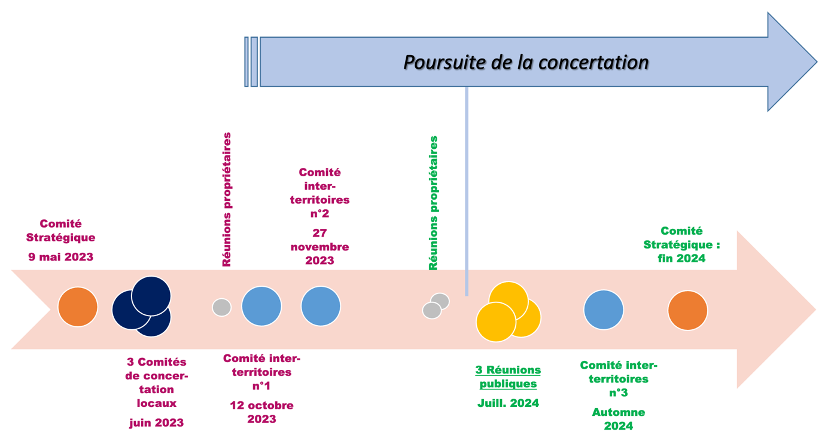

Plus d’informations sur le site : <https://herault.fr/1777-etude-sur-les-retenues-hivernales-vos-questions-nos-reponses.htm>

# Conclusion

**Yvon Pellet,** *Vice-président en charge de l’économie agricole et du développement rural au Département de l’Hérault*

|  |  |
| --- | --- |
| *« Je tiens à vous remercier pour votre participation très intéressante ce soir. Je le rappelle, nous avançons étape par étape, car ce sont des projets complexes et couteux. Nous voulons surtout mener ces projets en concertation avec le monde agricoles ET avec le territoire, en tenant compte de toutes les préoccupations et propositions faites par tous ceux qui sont concernés.*  *Enfin, je le rappelle aussi, la concertation ne s’arrête pas là et nous serons bien entendus amenés à nous revoir pour continuer à échanger sur tous ces sujets. »* |  |